المحاضره 5: تابع للمحاضره 4
Adverbs = الحال
وجود الحال في الجمله يعطي للفعل او الصفه معنى اكثر مثال:
I called you last night
last night هنا هي الأدفرب اعتط معنى للفعل called للإتصال انه كان امس بالليل
Your dress is very beautiful
very هنا هي الأدفرب أعطت معنى اكبر للصفه beautiful
The rain stopped quit suddenly
quit اعطت معنى لفعل stopped
suddenly اعطت معنى للصفه quit
دليل انه يمكن ان يجتمع ادفربز 2 في نفس الجمله
She is watching them carefully
carefully اعطت معنى للفعل watching
I sometimes go shopping with my parents
Sometimes اعطت معنا للفعل shopping لاحظوا انها من fr → الإختصار مو غريب صح؟
لاحظوا انها من افعال الفركونسي دليل ان هذه الأفعال تجي كـ أحوال
--
أنواع الadverbs
- حال للوقت يكون السؤال عنه بـ when
تجي كـ حدث او كـ وقت لوقوع الفعل
I phoned you yesterday →هنا جات كـ حدث حدث الإتصال بالأمس
I saw her walking the river last week →هنا جات كـ وقت محدد لتمشيها على النهر في الأسبوع الماضي
- حال للمكان يكون السؤال عنه where
تجي كـ حدث او كـ مكان لوقوع الحدث
I live her →هنا جات كـ حدث للإقامه
He fell down →هنا جات كـ تحديد لمكان الوقوع
- حال الأحداث (manner) السؤال عنها how أي كيف
تجي كـ حدث او كـ كيفية وقوع الحدث
She sleeps soundly →هنا جات كـ حدث نامت بوضع سليم
He drives quickly → هنا جات كـ كيفية قيادة الشخص
4-حال للدرجه او الكميه(Degree or Quantity) السؤال عن الدرجه To what degree؟
السؤال عن الكميه How much؟
It is too dark for us to see anything. →هنا جات كـ درجة الظلام انه مظلم جداآ وتصعب الرؤيه فيه
Too →للدرجه
Last night it rained very heavily. →هنا جات كـ كميه للمطر ان كميته كبيره جدآ
Very →للكميه
- حال fr الفركونسي السؤال عنها how often
تجي لتحديد نسبة الفعل
He will never finish in time →هنا جات كـ انه ماراح ينتهي بالوقت المحدد
We always go to school by bus → هنا جات كـ انهم دائما يروحون للمدرسه بالباص
--
تمرين:
جمله وطالب ان حنا نعطيه عكس الحال الموجود فيها
- إحتمال انه مايحدد لنا الحال المطلوب واسهل طريقه نعرفه انه ينتهي بـ ly
- 1. It’s not sunny. It’s really sunny.
- 2. People in the park are walking slowly.
- People in the park are walking quickly.
- 3. A man is painting very carelessly.
- A man is painting very carefully.
- 4. An old man and a tall woman are talking and laughing quietly.
- An old man and a tall woman are talking and laughing loudly.
- 5. A brother and sister are playing sadly in the park.
- A brother and sister are playing happily in the park.

تمرين ثاني:
عطانا جمله فيها صفه وطلب منا نحولها الى حال
- نرجع للمستوى الأول عن الأرتكلز اللي كانت في المحاضرات الأخيره ,قلنا عشان نحول الصفه الى حال نضيف لها ly ,اللي كان مركز معي بالشرح بيتذكر
- 1) Joanne is happy. She smiles ______ happily ______.
- 2) The boy is loud. He shouts _____ loudly _______.
- 3) Her English is fluent. She speaks English _____ fluently _______.
- 4) Our mum was angry. She spoke to us ____ angrily ________.
- 5) My neighbor is a careless driver. He drives _____ carelessly _______.

اللي مركز بيلاحظ شيء
كل الصفات اضفنا لها ly وانتهى الموضوع
بس:
في صفات اضفنا لها ily ليه؟
ج/ لأن الصفه اصلا تنتهي بـ y نحول ال y الى i ونضيف الباقي ly مثلا
Angry ← angrily
- 6) The painter is awful. He paints _____ awfully _______.
- 7) Jim is a wonderful piano player. He plays the piano ______ wonderfully ______.
- 8) This girl is very quiet. She often sneaks out of the house _____ quietly _______.
- 9) She is a good dancer. She dances really ______ well ______.
- 10) This exercise is simple. You have to put one word in each space ______ simply ______.
--
Organization = الترتيب
كيف نكتب عن مكان حنا فيه او مكان يعجبناا
- اول فقره لازم نتكلم فيها عن المكان والوقت اللي حنا بنتكلم عنه
- وش نسوي حنا بذا المكان وبذا الوقت باللحظه هاذي
ذا الفقره تسمى المعلومات العامه General Information
شوفوا القطعه هاذي
اللي بالأحمر للوقت واللي بالأخضر للمكان واللي بالأزرق وش يسوي هو الحين
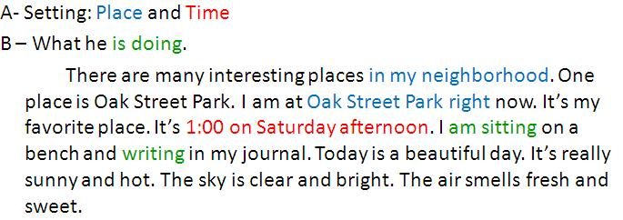
الفقره الثانيه نتكلم عن الناس حولنا نوصفهم
هاذي اسمها وصف الشخصيات Characters: (People)
شوفوا الفقره هاذي
اللي بالبنفسج تحديد للأشخاص اللي حوله
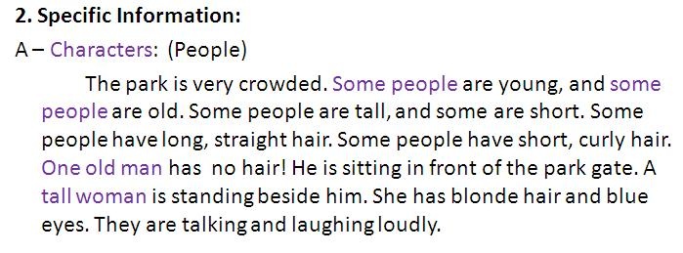
الفقره الثالثه نتكلم فيها عن الاحداث اللي تصير حولنا الحين هاذي اسمها وصف الاحداث Action: (What is happening)
شوفوا الفقره هاذي
اللي بالازرق هي الأحداث اللي تصير حولنا من الناس اللي حولنا
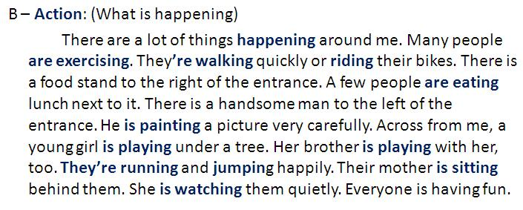
--
تدريب:
المطلوب ترتيب الاحداث:
__2__ I’m staying home and watching a movie.
_1___ It’s a cold, wet Saturday in Washington D.C.
_4___ They are singing and dancing.
__3__ There are many people in the movie.
-
__4__ Some people are playing football. Some people are relaxing.
__2__ Carson Beach is very popular. It has water sports, a picnic area, and food stands.
__1__ Carson City is very beautiful in the summer. It is a great place for a vacation.
__3__ The beach is always very crowded. Many people are at Carson Beach right now.
--
بعدها طلب منا الدكتور نكتب عن مكان نحبه ونستخدم الفقرات الثالث اللي تكلمنا عنها
يعني بالترتيب
--
عطانا قطعه
مقسمه الى قسمين عنوانها My Favorite Place
الأول :
I am at my favorite place, Brocato’s Café. It’s 4:00 in the afternoon. I’m sitting at a table and studying. Brocato’s is a nice café. There are many small, round tables. There are many Italian flags on the walls. Brocato’s is very crowded today.
انا في مكانيا لمفضل.مقهى باروكتو الساعه 4 بعد الظهر اجلس الان على طاوله وادرس, باروكتو مقهى جميل هناك الكثير من الإبتسامات حول الطاولات. هناك أعلام إطاليا على الجدران.باروكتو مزدحم جدآ اليوم.
الثانيه:
Some people are old, and some people are young. Some people are eating quietly. Some people are talking loudly. There is a long, clean counter to the right of me. A tall, older woman is standing behind the counter. She has gray hair and blue eyes. A young boy is standing in front of the counter. He is smiling happily. He is giving the woman some money. The woman is giving him a large ice cream cone. I want some ice cream, too.
بعض الأشخاص كبير والبعض صغير بالسن. البعض يأكل يسرعه والبعض يتحدث بصوت عالي. هناك حاسبه طويله ونظيفه على اليمين مني. وأمراه طويله وكبيره في السن تجلس خلفها.لديها شعر فضي(شيب يعني) و اعين زرقاء.وصبي صغير يجلس امام الحاسبه.يبدو انه سعيد.فهو يعطي المراه بعض المال. والمراه تعطيه مخروط ايسكريم كبير .انا اريد بعض الأيسكريم ايضآ.
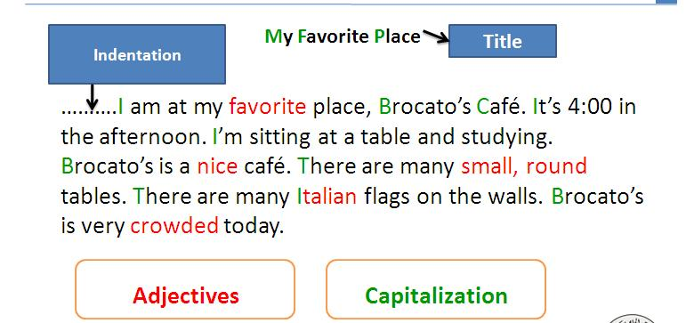
الاخضر: كبتلايزيشن اللي هو الحروف الكبيره
قلنا متى نكتب الحروف كبيره:1- في اول الجمل.2-اسماء الأعلام (الاماكن-الاسماء..الخ)
الأحمر: اجكتف صفات

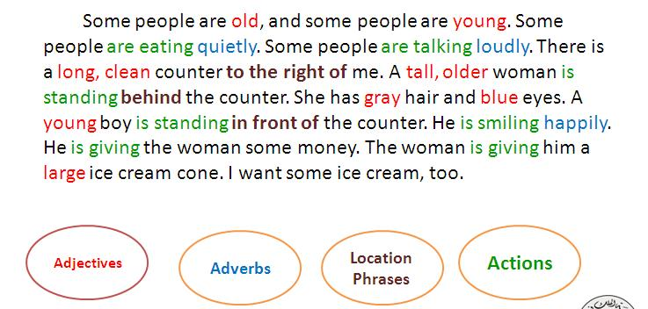

الاحمر: صفات
الأرزق: احوال
العنابي:اماكن الأشياء
الأخضر:احداث
--
طلب منا الدكتور ان نتخيل ان حنا جالسين في مقهى الأن وطلب منا نكتب عنه
نصف المقهى وصف عام عن المكان والزمان ووالناس اللي حولنا ووش يسوون بأستخدام الصفه والحال وعبارات المواقع
--
الترتيب اللي تبعه الكاتب في كتابة عن المقهى باروكتو
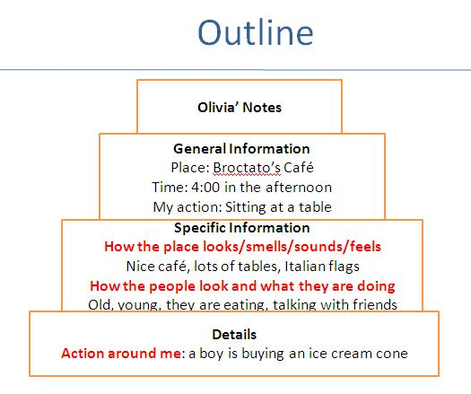

نقدر حنا بكتابتنا عن المقهى الخيالي نستخدم نفس الترتيب
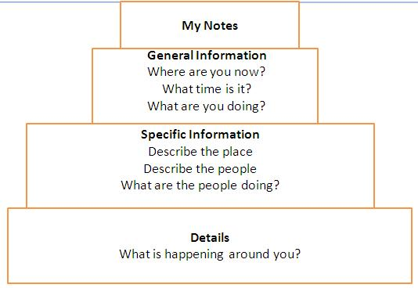

تدريبات:
1. When you describe a favorite place, you start with:
السؤال يقول ماهو اول شيء نكتب عنه
- General information معلومات عامه
- Specific Information معلومات محدده
- Details (what’s happening around you) التفصيلات

- (1)I am at my favorite place, Brocato’s Café. (2) It’s 4:00 in the afternoon. (3) I’m sitting at a table and studying. (4) Brocato’s is a nice café. (5) Some people are old, and some people are young. (6) There are many small, round tables. (7) There are many Italian flags on the walls. (8) Brocato’s is very crowded today.
الترجمه:
- وأنا في مكاني المفضل، مقهى في Brocato. (2) ومن 4:00 بعد الظهر. (3) أنا جالس على طاولة والدراسة. (4) Brocato هو مقهى لطيف. (5) بعض الناس القديمة ، وبعض الناس هم من الشباب. (6) وهناك العديد من الشركات الصغيرة والموائد المستديرة. (7) وهناك العديد من الأعلام الإيطالية على الجدران. (8) Brocato هو مزدحمة جدا اليوم.

- Sentence 2
- Sentence 4
- Sentence 5
- Sentence 8

أنتهى

